# Dependencias:

Ninguna

# Acceso:

El botón Ver Información del usuario seleccionado

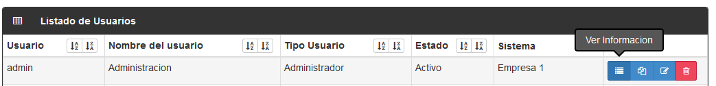

# Uso:

Basta con presionar el botón y se desplegara una nueva ventana en donde se mostrarán los datos del usuario seleccionado

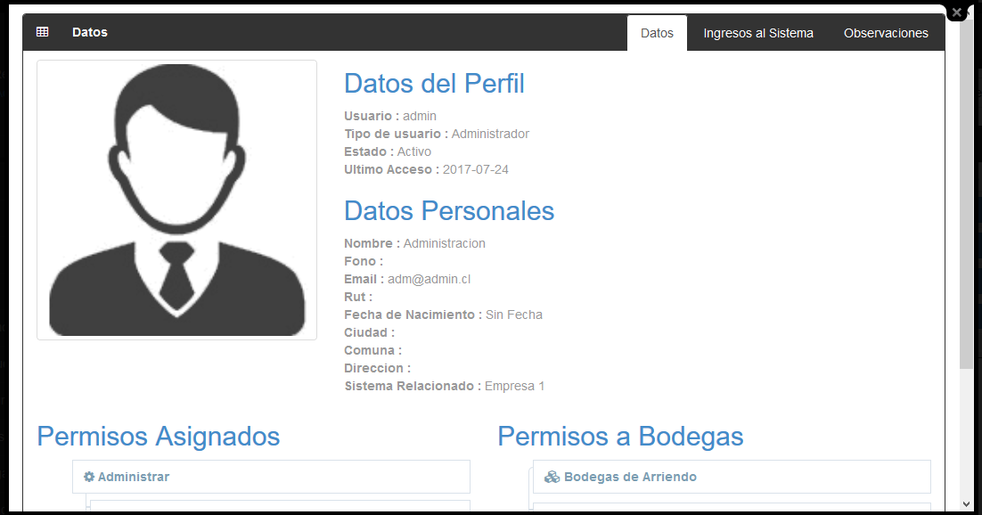

# Precauciones:

Ninguna